Міністерство освіти і науки України

Управління освіти і науки

Тернопільської обласної державної адміністрації

Тернопільське обласне комунальне територіальне відділення

Малої академії наук України

Відділення: філософія та суспільствознавство

Секція: теологія, релігієзнавство та історія релігії

**ПОСТАТЬ ЙОСИФА СЛІПОГО У ПРАЦЯХ НАУКОВЦІВ**

**(ЗА МАТЕРІАЛАМИ БІБЛІОТЕКИ МУЗЕЙНО-МАТЕРІАЛЬНОГО КОМПЛЕКСУ «РІДНА ХАТА» ПАТРІАРХА ЙОСИФА СЛІПОГО**

**с. ЗАЗДРІСТЬ ТЕРЕБОВЛЯНСЬКОГО РАЙОНУ**

**ТЕРНОПІЛЬСЬКОЇ ОБЛАСТІ)**

Роботу виконала:

Кудасюк Марія Ігорівна,

учениця 11 класу Кімнатецької загальноосвітньої школи І–ІІІ ступенів Кременецького району

Науковий керівник:

Казмірук Микола Андрійович,

вчитель історії Кімнатецької загальноосвітньої школи І–ІІІ ступенів Кременецького району

Тернопіль – 2020

Кудасюк М. І.

**ТЕЗИ**

дослідницької роботи

ПОСТАТЬ ЙОСИФА СЛІПОГО У ПРАЦЯХ НАУКОВЦІВ

(ЗА МАТЕРІАЛАМИ БІБЛІОТЕКИ МУЗЕЙНО-МАТЕРІАЛЬНОГО КОМПЛЕКСУ «РІДНА ХАТА» ПАТРІАРХА ЙОСИФА СЛІПОГО

с. ЗАЗДРІСТЬ ТЕРЕБОВЛЯНСЬКОГО РАЙОНУ

ТЕРНОПІЛЬСЬКОЇ ОБЛАСТІ)

Актуальність теми даного дослідження полягає у тому, що аналіз досліджень іноземних науковців дасть можливість більш багатогранно оцінити діяльності митрополита Й. Сліпого. Мета роботи - дослідження полягає в аналізі джерел авторів діаспори щодо висвітлення життя та діяльності Йосифа Сліпого**.**

У своїй діяльності митрополит важливу роль надавав паломництву та подвижницькій діяльності. Завдяки йому було написано ряд підручників з богословських наук, створення потужної видавничої бази та організація найбільшої у Львові бібліотеки. Серед історичного ряду церковних ієрархів України він - один із найпоказовіших як щодо реального впливу на сучасний йому культурно-мистецький процес, так і стосовно розуміння, належної оцінки й усвідомлення ролі мистецтва у сфері духовних вартостей.

Митрополит Йосиф Сліпий, перебуваючи у засланні, спромігся зберегти структуру ГКЦ, виплекати ціле покоління церковних проводирів і зберегти прихильність віри до своєї церкви.

Товариства, які були створені митрополитом Йосифом Сліпим, відіграли вагому роль у розвитку богословської освіти та патріотичного виховання майбутніх душпастирів. Товариства були своєрідним християнським середовищем, яке виховувало кращі моральні якості священиків, які ставали на чолі національного духовного життя. Наукова діяльність Й. Сліпого, була спрямована на підняття Саме на підняття освітнього рівня серед греко-католицького духовенства .

Митрополитові вдалося започаткувати розбудову духовної єдності українського народу, яка здійснюється на ґрунті синтезу й переосмислення наукового, релігійного й політичного досвіду Заходу і Сходу Європи через такі інституції, як церква, школа, семінарія, а також через різноманітні види мистецтв. Саме ця його діяльність є визначальною для оцінки ролі й місця й митрополита в історії України. Адже без духовного єднання не могло бути і політичної консолідації українських земель в одну державу. Йосифу Сліпому належать слова: «Бажаєте великого, треба бажати цього, щоб робити самого себе».

Таким чином, аналіз досліджених джерел підтверджує те, що Йосиф Сліпий - велична постать нашої новітньої церковної історії і загалом історії українського народу.

**ЗМІСТ**

**ВСТУП………………………………………………………………………….….5**

**РОЗДІЛ І. ПЕРІОДИ ЗАСЛАННЯ ЙОСИФА СЛІПОГО У ПРАЦЯХ ДІАСПОРНИХ ДОСЛІДНИКІВ………………………………………….…....8**

**РОЗДІЛ ІІ. ВІДОБРАЖЕННЯ ВІЗІТАЦІЙ ПОДОРОЖІ**

**МИТРОПОЛИТА ЙОСИФА СЛІПОГО……………………………..............13**

2. 1. Відвідування Митрополитом Італії………………………………….…...13

2. 2. Відображення подорожей Йосифа Сліпого в іноземній пресі…………15

**РОЗДІЛ ІІІ. МИТРОПОЛИТ ЙОСИФ СЛІПИЙ У ПРАЦЯХ**

**ДІАСПОРНИХ ДОСЛІДНИКІВ……………………………………………....23**

3. 1. Культурно-освітня діяльність Й. Сліпого………………………….…...23

3. 2. Образ кардинала у художній творчості…………………………………29

**ВИСНОВКИ…………………………….…………………………………….....33**

**СПИСОК ВИКОРИСТАНИХ ДЖЕРЕЛ……………………………………..35**

**ВСТУП**

**Актуальність теми:** Здобуття Україною незалежності, розбудова держави та боротьба за її цілісність і безпеку в умовах військової агресії Росії на сучасному етапі потребує консолідації суспільства навколо національної ідеї. Це можливо за умови поваги до власної історії, вивчення минулого, розгляду державотворчих процесів та вивчення діяльності знакових постатей, що були провідниками національного відродження. Питання персоніфікації історії, дослідження діяльності визначних її діячів стали одним із важливих завдань сучасної історичної науки.

До таких діячів, які перебували на вістрі боротьби за національне і духовне визволення належав Йосиф Сліпий.

Актуальність досліджуваної проблеми підсилюється змінами в релігійному житті українців. Становлення ПЦУ та позиція УГКЦ щодо об’єднавчого руху українських церков могли б стати важливим чинником в консолідації суспільства.

Саме тому, попри всю непересічну цінність багатогранної діяльності митрополита Йосифа Сліпого інтерес до його життєвого шляху та духовного служіння не спадає. Твори істориків української діаспори проливають світло на окремі аспекти в біографії Йосифа Сліпого, осмислюючи його місце в історії України.

**Історіографія проблеми** аналіз наукової літератури та архівних джерел засвідчив, що про Й. Сліпого написано чимало, але немає окремого дослідження про його постать у працях науковців (за матеріалами бібліотеки музейно-матеріального комплексу «Рідна хата» Патріарха Йосифа Сліпого с. Заздрість Теребовлянського району Тернопільської області).

Проведений аналіз наукової літератури дає змогу умовно поділити її на дві групи: перша – праці дослідників, що розкривають біографію та діяльність митрополита; друга група – видання та публікації присвячені вшануванню пам’яті Йосифа Сліпого та його образ в творах мистецтва.

**Мета:** дослідження полягає в аналізі джерел авторів діаспори щодо висвітлення життя та діяльності Йосифа Сліпого**.**

**Завдання:**

* проаналізувати стан розробки наукової проблеми у працях українських науковців у діаспорі;
* охарактеризувати період ув’язнення в житті Йосифа Сліпого;
* з’ясувати роль паломництва у духовній діяльності митрополита у працях діаспорних дослідників;
* висвітлити функціонування науково-освітніх товариств створених за участі Й. Сліпого в іноземній пресі;
* дослідити відображення образу Й. Сліпого у мистецтві.

**Наукова новизна дослідження** полягає у з’ясуванні окремих аспектів життєдіяльності Йосифа Сліпого, які відображенні у працях науковців, чиї друки зберігаються у бібліотеці Музейно-меморіального комплексу "Рідна Хата" Блаженнішого Патріарха і Кардинала Йосифа Сліпого у с. Заздрість.

**Об'єкт роботи:** постать Йосифа Сліпого і дослідження його діяльності у роботах науковців діаспори у США, Канади, Італії, Польщі та інших, які працювали у бібліотеці Музейно-меморіального комплексу "Рідна Хата" Блаженнішого Патріарха і Кардинала Йосифа Сліпого у с. Заздрість.

**Предмет дослідження:** особливості життєвого шляху та напрямки діяльності митрополита, зв'язки діяча з українською та світовою громадськістю, головні його здобутки для розвитку Греко-католицької церкви та української держави, що розкривається у наукових працях вчених та діаспорних дослідників.

**Хронологічні рамки** дослідження визначені роками написання наукових праць, які використанні в роботі з 1963 – 2000 рр. Такий хронологічний підхід дає змогу з’ясувати ті аспекти життя і діяльності Митрополита Й. Сліпого , які стали предметом дослідження тих авторів.

**Географічні рамки** визначають перебування Й. Сліпого у с. Заздрість Теребовлянського району Тернопільської області де сьогодні функціонує музейно-меморіальний комплекс «Рідна хата» з бібліотекою. Що ж стосується видань, які опрацьовані і використані в роботі то географічні межі сягають Польщі, США, Італії, Канади, Франції.

**Структура** наукової роботи складається зі вступу, основної частини, трьох розділів, висновків, списку використаних джерел (36) та додатків (9). Загальна кількість сторінок становить - 46 с., з них основного тексту – 30 с.

**РОЗДІЛ I. ПЕРІОДИ ЗАСЛАННЯ ЙОСИФА СЛІПОГО У ПРАЦЯХ ДІАСПОРНИХ ДОСЛІДНИКІВ**

Під час Другої світової війни та окупації нацистами Східної Галичини єпископ Йосиф Сліпий продовжував працювати на боці митрополита Андрія Шептицького, стан здоров'я якого з кожним днем погіршувався, і коад'ютор з кожним днем все частіше був вимушений заступати його у виконанні душпастирських обов'язків. Хоч переслідування Церкви з боку радянського уряду стало вже постійним, ніщо не могло передбачити бурі, що настане зараз після звільнення, яка була. Після смерті старого митрополита його наслідник і духовний син мусить лиш власними силами сміливо відстояти з повною відповідальністю радянського уряду, як глава Української греко-католицької церкви, яку московські власті з підтримкою православного Патріархату Москви вирішили знести раз і назавжди по всьому Радянському Союзу.

У працях істориків діаспори детально досліджено вимушене приєднання Української греко-католицької церкви до російської православної Церкви, що довершилася наступного року на псевдособорі у Львові, почалося ув'язнення і масова депортація владик, духовенства і монахів греко-католиків, що не хотіли йти на таке вимушене силою "з'єднання" [1, с. 53].

Йосиф Сліпий був одним з перших в'язнів. Він так говорив про цю подію:

"Пригадую собі, як в середу, 11 квітня 1945 р., наїхало багато авто з поліцією, а полковник Мельніков приніс мені документ прокурора про арешт. Обшукали мене і забрали авто та відвезли до тюрми при вулиці Лонцького. Дуже прикра була річ почути на собі під час обшуку розбишацькі руки".

12 квітня 1945 р., поїзд від'їхав зі Львова до Києва, у ньому їхав Митрополит до найтяжчої тюрми при вулиці Короленка, 33. [2, с. 23].

Чому так окупаційна влада знищувала Українську греко-католицьку церкву, було цілком зрозуміло. Вже в наші дні В. Іванишин писав: "Сталінських українців чекала одна доля: повна русифікація і звиродніння. Проти цілковитого національного небуття виступала Українська греко-католицька церква, і в тому була причина її знищення на рідних землях" [3, с. 13].

10 травня 1946 р. йому були пред'явлені обвинувачення в антирадянській діяльності. Після допитів і різних тортур, слідчі мусили визнати, що не змогли виявити причетності підсудного до того, за що могли б вимагати для нього смертної кари. В результаті проведеного суду, вирок був жорстокий - вісім років примусових робіт у суворих сибірських таборах. (див. Дод. А).

Згодом Митрополита вивезли з міста Київ, на одній зі станцій за Москвою зеківський вагон був відчеплений від поїзда до тимчасової стоянки. Тут Йосиф Сліпий простудився, захворів на дизентерію. З поїзда, яким привезли в Новосибірськ прийшлося йти пішки до табору декілька кілометрів. Так серед голоду і холоду, знущань конвою, грабежів, почалася довголітнє каторжне життя Йосифа Сліпого. [1, с. 55].

З Новосибірська Митрополита перевезли до Маріївська, а в 1947 р. він потрапив у Боїми, згодом у табір у Кірові, після чого в Печорі. Про житлові відносини в кіровській тюрмі описав італійський священик-єзуїт о. Петро Леоні у своїх споминах п. н. "Ватиканський шпигун". Він був військовим капеланом в італійському війську в Україні. Потім він залишився як душпастир в Одесі. Незабаром його арештувати і засудили на каторжні роботи. До Італії повернувся в 1955 р. Про кіровську тюрму він пише так:

"З побуту в етапній в'язниці в Кірові залишилися у мене сумні спогади. Це була найбрудніша тюрма, яку мені довелося бачити. Блошині розмножувалися мільйонами і вночі було неможливо оборонитися перед ними, бо в камері зовсім темно. Тільки тоді, коли розподіляли вечерю, приносили мізерну нафтову лампу, яку зараз же забирали, залишаючи нас на поталу паразитам, що в темноті стають ненажерливими й агресивнішими. Три ночі, що я провів у цій в'язниці, були справжньою мукою. А втім, ще більших мук я зазнав від людських паразитів, від злодіїв" [2, с. 25].

Про свою зустріч з Йосифом Сліпим о. Леоні згадує так:

"Я зайняв місце на горішніх нарах. Почало смеркатися. Чую, що якийсь незнайомий мені голос кличе мене по імені. Старша людина з бородою стояла перед моїм ложем. Подав мені руку і сказав: "Йосиф Сліпий". Я ніколи досі його не стрічав, але він був найменований на львівського архієпископа й митрополита. Це була для мене велика радість, але водночас і великий біль опинитись тут разом з моїм Митрополитом, що став каторжником, прикованим до галери Ісуса Христа".

Етап до Потьми тривав місяць, одночасно відбувалося загострення хвороби Йосифа Сліпого і тому його поклали до стаціонару на 7-ому лангпункті. Начальниця шпиталю, вражена особистістю хворого, записала його до хворих на туберкульоз, де він пролежав цілу зиму 1948-1949 рр. і повністю одужав.

Про побут в Печорі згадує Михайло Цьок з Польщі в листі 1972 р., пишучи: "Слава Тобі Боже! Багато успіхів у праці, Отче Кардинале, для Бога і нашого Народу! Бажає Цьок Михайло, котрий сидів три тижні з Вами на Печорі" [3, с. 15].

В 1950 р. він знову захворів і його було направлено до 8-го інвалідного лангпунку. Але не дочекавшись поки він одужає, його з гарячкою викликали на етап і повезли до Києва, де допитували кого владика призначив адміністратором. Митрополит не надав радянській владі жодних важливих відомостей і тому його знову відвезли в Мордовію - до 8-го лангпунку в Потьмі, а потім до 14-го.

Тюрма в Потьмі на відстані близько 500 км на схід від Москви, в Мордовській АРСР, звідки іде залізниця в напрямі різних таборів того району. Доктор Людвик Мазуркевич, німець з Людвігафену, в листі від 12 лютого 1963 р. написав Йосифу Сліпому:

"З преси я довідався, що при Божій помочі, Ви одержали волю. Як Ваш товариш страдань в 1948 році і в наступних роках в Мордовській Автономній Республіці, дозволяю собі зложити Вам сердечні побажання… Я повернуся в 1957 р.". [2, с. 28].

Після смерті Йосифа Сталіна у 1953 р. Митрополита перевезли до Москви. Йому купили новий одяг, поселили в готелі і дали відпочити декілька днів, після чого він мав розмову з генералом Жуковим. Останнього цікавила інформація про Ватикан, про Папські уряди, як українці співіснували з поляками в католицькій церкві і просив написати нарис історії української церкви, для чого дозволив працювати в бібліотеці. Митрополит створив рукописну працю "Погляд на історичні та догматичні основи Греко-католицької церкви в Радянському Союзі". Але на цю роботу автор не одержав жодної відповіді, вона пролежала аж до 1959 р., коли була прилучена до судової справи [4, с.69].

Через деякий час Йосифа Сліпого перевезли з дому інвалідів в Кузьмінці біля Маклаково. Тут він пробув до весни 1957 р., а пізніше його відправили етапом до Києва, де мало відбутися друге слідство [4, с.70].

Суд проходив у Києві вночі і за замкненими дверима, без свідків. Разом з Митрополитом судили двох священиків о. Блаватського і о. Ревтя. Йосифу Сліпому було присуджено 7 років ув'язнення [4, с.86].

Вже 1958 р. Митрополита депортували до Новосибірська, із Новосибірська до Свердловська, з Свердловська - до Воркути. Потім до Вихоревки, і далі до Тайшету. Це був 1959 р. У Тайшеті його тримали в камері розміром 5 на 4 метри, переповненої людьми, що спали на двоповерхових нарах.

В 1960 р. Йосифа Сліпого переводять до Потьми. Саме тут Митрополит написав листа до родини з проханням: "Хто б міг приїхати до мене, бо треба написати заяву на дозвіл. Інакше не можна". Тому Марія Сліпа із своєю дочкою Ольгою, тоді 16-річною дівчиною, вирішили відвідати свого стрийка. Взявши дещо з харчів, ліків і теплої білизни 9 липня поїхали в Мордовію - до Потьми-2, "яка зустріла нас сильною спекою, мошкарою і лаєм лисів" [4, с. 72].

Влада не покидала надій на зраду Митрополита і того ж таки року в грудні його знову відвезли до Києва. У цій тюрмі Йосиф Сліпий написав два листи-скарги: першого – на адресу першого секретаря компартії України Підгорного, а другого – до міністра внутрішніх справ Української РСР. У цих листах відчувається, що його так і не вдалося зломити. Надію влади і пропозицію зрадити папу і католицьку Церкву він сам назвав "відчайдушною". Митрополит, не погоджуючись залишити ні Церкви, ні країни, мав намір до кінця боротися за права греко-католиків. А щодо "переговорів", які проходили, говорив, що "дискусія є зайвою", бо вона провадиться з позиції сили і тиску, фактично є вимогою до прийняття думок сильнішої сторони.

Наслідком стало те, що Йосифа Сліпого відправили по етапу з Києва до Мордовію. Етап тривав довго - 12 пересилок в голоді, холоді, з найгіршими бандитами. З 1962 р. його засудили до відбуття покарання у тюрмі. Це був вже четвертий позаочний засуд Митрополита.

Але визволення Йосифа Сліпого таки відбулося, і після 18 років каторги, а саме 26 січня 1963 р. його було звільнено з єдиною умовою: він повинен залишити Радянський Союз. [1, с. 88]. (див. Дод. Б).

Кільканадцять років після звільнення Митрополита в одній своїй гомілії про заслання Св. Климента папи на Крим вставив таке речення про етапи:

"Коли ми нині пригадуємо собі скільки то ще їдуть на заслання, хоч то і залізницею, але воно триває місяцями. Заки каторжних приїде, то такий вимучений; при різних нагодах пересідки, різні сторожі, холод… Приїде на етап страшенно виснажений, змучений і до раптових дощок, зимних як лід, прикутий. Вже крім самого вигнання, та фізична мука добиває людину…" [2, с. 36].

Отже, за даними дослідників і біографів, Йосиф Сліпий називав роки ув’язнення втраченими. Був пригнічений, бо найкращий період життя (з точки зору продуктивної праці) минув у товаристві кримінальників, вульгарних слідчих, наглядачів. Кілька разів йому ламали руки, ноги, мав букет хвороб, обморожені кінцівки. Однак, дякував Богу за такі випробування: «Ота сибірська земля побачила нову справжню людину, справжніх вірних синів Христової Церкви та України». У в’язниці, митрополит зустрічає свій сьомий десяток і 17 рік заслання.

**РОЗДІЛ ІІ. ВІДОБРАЖЕННЯ ВІЗІТАЦІЙ ПОДОРОЖІ МИТРОПОЛИТА ЙОСИПА СЛІПОГО**

**2. 1. Відвідування Митрополитом Італії**

Аналізуючи зміст роботи М. Рудницької [5] стає відомо, що Митрополит Йосиф Сліпий любив подорожувати. Він побував мало не в кожній європейській країні та країнах Близького Сходу. Згадки про довоєнні подорожі Митрополита збереглися як друковані спогади. Збереглися рідкісні примірники трьох виданих перед війною дорожніх нарисів о. д-ра Йосифа Сліпого: про Англію, про Святу Землю, Сіцілію. Скільки в них проникливої спостережливості, скільки глибокої вдумливості. "Етюд д-ра Йосифа Сліпого про Сіцілію можна вважати класичним. Чужинець обдарований гострою інтелігенцією і тонкою журналістикою інтуїцією, зумів вхопити швидкими штрихами й віддати з великим відчуттям історію і фольклор, любові традиції і характер цього прекрасного кулика Італії" - пише ілюстрований тижневик, що виходить у Ватиканському Місті, про книжку "Сіцілія", видану у Львові 1939 р. [5, с. 334].

Не для розваг їздив Митрополит чужими країнами, а їздив завжди з якоюсь конкретною метою, щоб простудіювати на місці якусь проблему, що була тісно пов'язана з його діяльністю і коло його зацікавлень.

Інший характер мають подорожі Митрополита до Італії після його повернення з каторги. Дослівно з дня на день він став однієї з найбільш відомих постатей. Сотні газет писали про його мучеництво й визволення, сотні статей розповідали про його справи для християнства. Тож не дивно, що скрізь хотіли його бачити, скрізь хотіли в особистій зустрічі виявити йому пошану й подив. Звідусіль приходили до Митрополита від місцевих владик прохання запрошення: "Приїдьте до нас!"

Згодом, коли італійські єпископи побачили Митрополита на Соборі й мали нагоду бути учасниками відправленої ним у Петровому храмі Божественної літургії, вони ще більш забажали привітати в себе його і похвалитися перед вірними своєї дієцезії таким винятковим гостем. Запрошень прибувало чим далі, тим більше [5, с. 326]. (див. Дод. В).

Оскільки Митрополитові дозволяв час, він ішов назустріч бажанню італійських владик. Бо відвідини різних міст були доброю нагодою продовжувати по всій Італії ту саму роботу, яку Йосиф Сліпий почав на великих церковних урочистостях в Римі: ознайомлювати ієрархію, священиків і вірних Західної Церкви з літургією і духовною спадщиною Східної, точніше кажучи, Української католицької церкви [6, с. 45-46].

Програма візитів Митрополита в італійських містечках була в основному більш-менш така: Mісцевий владика зустрічав Йосиф Сліпий процесійним nоходом. Часто в походi брали участь також муніципалітет та інші представники світської влади. Обабіч дороги стояли люди й вітали Митрополита спонтанними оваціями. Міcцевий храм завжди був повнісінький народу, бо по всьому місті розвішені були оголошення про приїзд Йосифа Сліпого. Митрополит правив архиєрейську Службу Божу, правив її з наміром возз'єднання всіх християнських Церков, зокрема Східної і Західної. Співав хор однієї з українських папських семінарій у Римі, студенти теології або малі семінаристи, що разом з кількома українськими священиками супроводжували Блаженнішого в його подорожах. Після Євангелії або під кінець Богослужби Митрополит звертався італійською мовою до людей. Після закінчення священнодійства процесійний похід супроводив Й. Сліпого до єпископської peзиденції. Знов овації, плескання в долоні, оклики: «нехай живе!». Люди штовхалися, щоб побачити Митрополита зблизька, щоб поцілувати митрополичий хрест, що ним Владика благословляв народ, або принаймі торкнутися його мантії. Зворушливі сцени захоплення і подяки. Подяки, що приїхав, подяки за цю чудову, небачену досі Літургію, подяки, що є ще й сьогодні Пастирі, готові страждати та померти за Істину [5, с. 345-346].

Програму доповнювали офіційні візити, парадний обід на честь Гостя, за обідом тости тощо. Хоч день з ранку до ночі був перевантажений заняттями, проте Митрополит знаходив час забігти до місцевого музею або архіву, оглянути якусь церкву чи цікавий пам'ятник старовини, або попросту пройтись по місті, керуючись бажанням сконфронтувати збереженні пам'яттю спогади з спостереженнями поточного моменту.

Після від'їзду Митрополита місцеві газети ще протягом кількох днів друкували повідомлення з урочистості разом з відповідним ілюстраційним матеріалом. Писали також про життєвий шлях Блаженнішого, про мартирологію Української Церкви, інформували про Україну й український народ.

Так вітали італійські міста «каторжника, привиклого до тюремного конвою», - як висловився раз про себе Першоієрарх. Щоб сказати в двох словах: подорожі Й. Сліпого по Iталії були справжнім тріумфальним походом. Жодна українська людина протягом усієї історії не зазнала стільки пошани від чужинців, що Митрополит. Жодного українського діяча не вітали й не приймали чужі міста з такими почестями і з такою гарячою симпатією, як міста в Iталії приймали й вітали Першоієрарха Української Церкви [7, с. 313].

**2. 2. Відображення подорожей Йосипа Сліпого в іноземній пресі**

Окрім Iталії, Митрополит побував і в інших країнах, у списку яких є Канада, Америка, Колумбія, Венесуелла, Перу, Бразилія, Аргентина, Парагвай, Австралія, Нова Зеландія, Hiмеччина, Іспанія, Португалія, Велика Британія, Франція, Австрія, Індія, Мальта та інші.

Першу звістку про приїзд Блаженнішого приніc: «Торонто Дейлі Стар» з 15 червня 1968 р. На першій сторінці велика світлина Блаженнішого, а на дальших сторінках друге фото під час Богослужіння у церкві св. Миколи, та стаття : «2000 торонських українців вітають прибулого Архиєпископа». У ній написані такі рядки: (див. Дод. Г).

«Сивобородий Владика перший кардинал Укрaїни, Йосиф Сліпий прибув до Канади.. Його вважають українці своїм національним героєм. Дівчата у народніх строях підносять йому хліб і сіль... Сенатор Андрю Томсон: «Вітаємо вас як великого духового лідера, чия непохитність стане натхненням для всiєї людськості». Кардинал Сліпий зі скипетром у руках промовив до зібраних мас наперед по-українськи, потому по-англійськи, а гучномовець передавав його слова далеко по летовищі: " Славна і вільна Канада… дорогі браття i сестри... Близько століття проминуло з того часу, коли ви попрощали свою батьківщину з великими надіями на ці ваші пригоди з того боку океану. І ці сподівання ви досягнули. 3 великою радістю довідуюся, що ви, як і ввесь український нарід, втримуєте вашу культуру, ваші традиції, вашу спадщину й особливо вашу віру» [8, с. 12].

Французька преса Монтреалю декілька разів писали про Блаженнішого ще перед приїздом до Канади. «Релясіон», монтреальський журнал ще в 1962р. - помістив листа Папи Пія XII до Блаженнішого, який перебував тод у Маклакові на Сибірі з приводу 40-ліття священства, доповнивши його докладним життєписом.

«Монтреаль 68» за червень приносить кольорове фото Блаженнішого з підписом: «Монтреаль мас честь гостити маркантного гостя. Їx Eміненцію Кардинала Йосифа Сліпого» чим започатковує iнші повідомлення франкомовної преси [8, с. 13].

Надзвичайні переживання Блаженнішого та його велика індивідуальність, не могли не зацікавити американської преси, включно з такими щоденниками як «Нью-Йорк-Таймс» та «Філадельфія 1нквайрер», зокрема ж у рр. 1963 - у час появи Блаженнішого на Заході, та 1965р. з приводу найменування його кардиналом.

«Філадельфія Iнквайрер» з 1963 р. - писала, вміщуючи фото Папи Івана XXIII з Блаженнішим після його приїзду до Риму: «Український Архиєпископ Йосиф Сліпий зі сивою бородою, звільнений після 18 років совєтської каторги, на приватній авдієнції у Папи Івана XXIII у Ватикані. 70-річний Архиєпископ був прийнятий папою у несповна годину після приїзду до Риму» [8, с. 15].

За цим коротким повідомленням, уся американська преса містила довші чи коротші статті на цю тему, майже завжди ілюструючи іх світлинами Блаженнішого.

Найбільший ньюйоркський щоденник «Н. Й. Таймс» пише аж у трьох числах про Йосифа Сліпого «Нью-Йорк Таймс», 1 серпня 1968 р. - друкує на одній з перших сторінок фото Блаженнішого та досить велику статтю п. н. «Ув'язнений совєтами Кардинал прибуває сюди» Джорджа Дагена з підзаголовками: «Український Владика пережив 17 років каторги» та «Сліпий правитиме у св. Патрика». Варто відмітити, що у статтях подавався детальний розпорядок планів митрополита. Зокрема ось цитати із однієї з цих статей:

«Кардинал Йосиф Сліпий - духовний лідер шости і півмільйона українців (католиків) у всьому світі прибув учора на летовище ім. Кенеді, де його вітали тисячі його земляків. Під приязні оклики «слава», сивобородий Владика, що перебув 17 років невільничої праці у Совєтаах, прийняв традиційний хліб-сіль від троє юнаків у барвистих народних строях.. Він прибув на летовище ім. Кенеді, після короткого побуту і Філадельфії, Детройті й Чікаго... Владика помолився у молитовниці летовища та переїхав до Стемфорду, що буде його головною квартирою впродовж двох тижнів. Він поїде завтра до Вашингтону, повернеться до Нью-Йорку у суботу, щоб відправити Службу Божу, що буде вершком його тутешнього побуту - у катедрі св. Патрика. Там привітає його Преосв. Джон Теренс Кук, архиєпископ римо-католицької дієцезії Нью-Йорку (див. Дод. Д). Владика правитиме в українському обряді. Цей обряд подібний до грецького і московсько-православного, проте українці-католики підлягають римській владі у Ватикані» [8, с. 18].

Не можливо оминути статтю Карена О'Нейла у газеті «Tre Пост Стандарт під назвою «Щире вітання Українського Кардинала»:

«Чих то терпить чин і, найбільша річ, яку можна побажати, це служити Богові на цій землі»,- сказав Кардинал Сліпий до переповненої вірними церкви св. Івана Хрестителя. Перед тим відбулася процесія з вручення йому традиційного хліба-солі... Співслужили з Кардиналом єпископ Йосиф Шмондюк, o. Микола Бабак з Рочестеру та о. Павло Івахів, Мирослав Мищишин і Степан Городецький. Їм відповідав кількома голосами хор... Кардинал прибув до Сиракуз учора з Н. Йорку, вітали його українські парохіяни та мейор Віліям Велш... Після поцілунку мира з парохом церкви св. Івана о. Василем Середовичем, та благословення зібраних. Кардинала вітали українські діти червоними рожами, що творило дуже гарний образ. В українських костюмах, Борис Гідзак і Анна Луцишин та Джойс Гульчанська з Василем Лукачиком, вручили Кардиналові дарунки. Мейор Велш передав золотий ключ від міста, Іван Пігуляк відчитав святочне привітання від міста і парохії, а пластуни і сумівці зробили шпалір від летовища до міста… На цю рідку нагоду побачити свого кардинала, з'іхалися люди з Рочестеру, Амстердаму, Бофало, Ютики, Роми, Обури та інших міст столиці [8, с. 20).

«Тге Таймс Геральд Рекорд», яка виходила випусками у містечку Мідлтавн, за 10 серпня містить фото на цілу першу сторінку, що зображує Йосифа Сліпого з єпископами, а перед ними маленька дівчинка в українському строю. Підпис: «Слово до Кардинала». Кардинал Йосиф Сліпий, духовний проповідник українських католиків, прислухається до слова, яке виголошує перед ним 7-pічна Трина Паславська: «Прийми розсіяну молодь у Церкву». Кардинал поблагословив вівтар св. Володимира в українській церкві у Глей Спей.

Друге фото у тому ж числі показує Кардинала серед молоді, а далі йде репортаж Чарля Кріста з Глен Спей: «Український Владика вітає «найкращу церкву»:

«Виснажені 90 ст. температурою та високою вологістю, сотні вірних згиналися у поклонах, цілували руки своєму духовному проповідникові та, з'єднанні молитвою і співом, вихваляли у п'ятницю Кардинала Йосифа Сліпого, у церкві св. Володимира у Глей Спей. «»Це найкраща церква, яку я бачив у 3СА» - запевняв Кардинал Сліпий розрадуваних православних і католицьких вірних. Церква була готова і посвячена перед роком Українською Громадою. I немає на ній мор геджу... Після Служби Божої й посвячення, Кардинал відправив ще панахиду на якій колишній оперовий співак Іван Самокиш заграв на традиційній трембіті» [8, с. 22].

Цікаво написаний відгук своєрідною говіркою у газеті "Дзеннік звйонзкови» Чикаго за 29 липня під назвою «Кардинал Сліпий правив Богослужіння»:

«Учора, у концертовій мушлі Грант-парку, кард. Йосиф Сліпий у співслуженні сімох українських єпископів зі 3СА і Канади відправив Архиєрейську Службу Божу». Тисяча сумівців і пластунів та 200 Лицарів Колюмба уславилися по боках головної нави. У відправі взяло участь б. 10.000 оcіб, з яких б. 2.000 приступило до св. Причастя. 76-pічний Князь Церкви був першим українським кардиналом, який відвідав 3СА і Канаду. Він провів 18 років у більшовицьких в'язницях і тепер мешкає у Ватикані» [8, с. 30].

Серед країн Латинської Америки Кардинал у 1968 р. відвідав Колумбію. У газеті «Ель Еспектадор» за 20 серпня надрукована стаття у якій, автор, не знаючи нашої мови, дещо наплутав: «Орієнтальна Служба Божа, що відправлялася під проводом Кардинала Сліпого. П'ять священиків були зодягнені як і Кардинал, у преришні ризи з багатьма золотими орнаментами та хрестами і золотими мітрами. Мішаний хор, з чоловіків та жінок, самих чужинців, співав такою торжественністю, що багато людей, які вже були йшли домів, повернулися, щоб прислухуватися цьому надзвичайному обрядові. Кардинал відповідав сильним і відмінним від інших, голосом. Уже темніло й одна по одній засвічувалися свічки, коли Кардинал обернувся до публіки, щоб читати св. Євангелію своєю мовою. Йому відповідав хор та вірні різними мовами «Господи помилуй». Цілу годину тривала ця небуденна Служба Божа. Пізною ніччю розходилися тисячі паломники домів» [8, с. 33].

У Венесуелі, зокрема ж у столиці Каракасі, було створено українську католицьку парафію і надано одну церкву. Православні українці мали свого душпастиря в особі о. Леоніда Лотоцького. Приїзд Кардинала Йосифа Слiпого викликав і серед венесуельців зрозуміле зацікавлення. У газеті «Ель Карабобеньо» надрукованій м. Валенсія, за 23 серпня міститься така стаття Адольфа Сальві п. н. «Мученик за віру», у якій читаємо:

«Незабаром гостем Венесуелі буде великий Католицький Пастир, довговічна жертва релігійних переслідувань, Йдеться про Кардинала Сліпого, який прибуде до Каракасу 25 ц. м., супроводжений різними єпископами своєї країни, які з політичних причин залишили свій рідний край, щоб переїхати до Америки та продовжувати свою духовну діяльність» (8, с. 38)

Слава про безстрашного Мученика за віру Христову та його прийняття Українцями Австралії як національного героя, - не могли не зробити враження на австралійських журналістів. Журнал «Тre Сидней Морнінг Геральд» з 9 жовтня дає фото двох кардиналів з підписом «Кардинал Сліпий з кардиналом Джілроєм на летовищі Кінгсфорд Сміт», У статті п. н. «Українського кардинала вітали як героя» читаємо:

«Біля 400 українців прибули на летовище, щоб його привітати… Прапори, квіти й написи ворушилися наздовж спеціально побудованих. бар'єр на летовищі... Висока імпонуюча постать з білим накриттям гарної голови зі золотим хрестом та двома медальйонами обабіч хреста, що звисали з його ший. У руці срібний жезл. Кардинал має відвідати впродовж 10 днів українські поселення, що нараховують 22.00. в усій Австралії».

«Тre Hюс», Лідкомб за 15 жовтня містить зображення Кардинала Йосифа Сліпого з дітьми в українських строях, які вручають йому квіти у товаристві монс. Кінгсфорда Сміта на Сиднейському летовищі. Стаття п. н. «Український примас відвідає Лідкомб», повторяє опис привітань Йосифа Сліпого на летовищі, а далі подає програму: 19-го год. 10-та Служба Божа у церкві св. Андрея, у Лідкомб, а в 20-тій цього ж дня концерт у Домі Української Молоді. Після цього поворот до Сиднею [8, с. 68].

«Tre Адвентайзер», Аделяйда за 15 жовтня подає фото Кардинала зi Служби Божої у катедрі та додаткові відомості: «Кардинал посвятив прапам'ятні таблиці на українських церквах у Вудвіл і Вайвіл, а ана прийнятті було б. 800 людей, як теж на концерті. Так закінчилася 10-денна подорож по Австралії, у 10-ліття Української Церкви у цій країні» [8, с. 70].

Про відвідини Кардиналом Йосифом Великої Британії у 1970 р. англійська преса містить гарні й навіть зворушливі статті.

Лондонська газета «Католік Геральд» за 8 травня подає програму перебування Йосифа Сліпого у Великій Британії:

«Відвідини почнуться Понтифіканим Богослужінням в Українській Катедрі на Дюк Стріт, Майфар, та будуть продовжуватися у місцевостях: Брадфорд, Манчестер, Болтон, Рочдейл, Олдгам, Единбург, Лайт, Волвергамптон, Конвентрі, Нотінгам і Лестер… У Римі Кардинал побудував в УКУ, собор св. Софї, — першу українську церкву у Римі, монастир Студитів та ін. » додає життєпис Кардинала.

Через тиждень у цій же газеті розміщують фото з посвячення собору Св. Софії у Римі та статтю «Відважний Кардинал», у якій пише:

«Це великий привілей для Великої Британії приймати на своїй землі українського Владику, Кардинала Сліпого, якого мучеництво, зворушило мільйони втікачів. Кардинал став символом спротиву християнського проти атеїзму і тоталітарного режиму. Будучи представником і головою УКЦ східного обряду – він є природним мостом між Римом і Православ'ям..» [9, с. 146].

Приїзд Йосифа Сліпого до Hімеччини став справжньою подією для німецького суспільства, яка особливо в ті часи цікавилася життям Греко-католицької Церкви та Української Автокефальної Православної Церкви.

«Римське Варте» за 26 серпня подає статтю інформативного характеру «Кардинал Йосиф Сліпий відвідує Hімеччину» і подає першу програму його перебування в цій країні:

«Голова УКЦ, що проживає у римському екзилі відвідає Hімеччину між 29-м серпням і 21 вересням ц.р. Як подає програма української Екзархії передбачається м.ін. зустріч із президентом Гайнеманом, Нунціем Бафілє та кардиналами Дипфнером, Фрінгсом, Єгером і Гифнером. Приводом до відвідин стало 10-річчя Апостольського Екзерхату з єпископом Платоном Корниляком у Мюнхені для 20.000 українців в Німеччині. У мюнхенській катедрі Лібфрауендом правитиметься Архиєрейська Служба Божа, до якої стануть крім Кардинала Сліпого - та при участі кард. Дипфнера,- архиєп. Іван Бучко з Риму, єп. Корниляк з Мюнхену, Августин Горняк з Лондону та Йоахим Сегеді з Югославії. Співатимуть українські хори з Мюнхену та Нового Ульму. Увечорі відбудеться святкове прийняття у залі Геркулес, на якому промовить Кардинал Сліпий. Вівторок 2.9 Український Вільний Університет у Мюнхені наділить Кардинала почесним докторатом. А напередодні дасть Кардинал пресову конференцію у мюнхенській єпископській резиденції. Далі відбудеться зустріч з управою ЦПУЕН, з баварським міністер-президентом та у мюнхенському Архиєпископстві. 6-го вересня відлетить Кардинал до Гамбурга. Під час дальшого побуту, який має на меті відвідування українських церков та громад, Кардинал мешкатиме в українському монастирі у Крефельді. Звідтам він виїздитиме до Бону, Есену, Гановеру і Гільдесгайму. 21.9 відлетить назад до Риму». - подається точний життєпис та історія звільнення й закінчується так: «Архиєпископ Сліпий, як голова УКЦ є членом Синоду єпископів, членом Східної Конгрегації та папської Комісії для Реформи Церковного Права» [8, с. 95].

Отже, вивчивши питання відвідин Кардиналом Йосифом Сліпим різних країн стало зрозуміло, що його подорожі та візити були бажаними у будь-якій країні куди він прибував. Зацікавленість преси цими подіями дає нам змогу прослідкувати, які справи виконував Митрополит під час своїм відвідувань. Українські громади у європейських країнах, країнах Америки та Австралії досить гостинно приймали Кардинала у свої парафії, зрозуміло, що він був для них авторитетом як у духовних справах так і у світських.

**РОЗДІЛ IІІ. МИТРОПОЛИТ ЙОСИФ СЛІПИЙ У ПРАЦЯХ ДІАСПОРНИХ ДОСЛІДНИКІВ**

**3.1. Культурно-освітня діяльність Й. Сліпого**

Досліджуючи праці А. Музички [10], А. Федуника [12], М. Соловія [13] варто звернути увагу на працю у культурно-освітній сфері Кардинала. Патріарх Йосиф Сліпий був одним з найвеличніших особистостей в історії України XX ст., людиною, багатогранність інтересів, масштабність інтелекту, динамізм характеру і могутню волю якої можна порівняти хіба що з титанами Ренесансу чи велетнями духу з інших епох. Його життя та діяльність залишили такі глибокі карби у різних сферах української духовної й матеріальної культури, що їхній вплив будуть відчувати також наступні покоління, і не лише нашого народу. У широкому спектрі обов'язків, задумів і звершень Йосифа Сліпого був acпект, менше відомий широкому загалові, але важливий для розуміння його світогляду, чи - його позиції у багатьох життєвих ситуаціях. Цей аспект пов'язаний з мистецтвом, до справ якого Патріарх Сліпий завжди був уважний.

«31 жовтня 1971 відбулося торжественне відкриття Українського Музею, при храмі Жировицької Богоматері і святих Сергія і Вакха (... ). Головну доповідь мав маестро Святослав Гординський п.н. «Українське мистецтво впродовж віків». Таку інформацію можна почерпнути з «Богословії» за 1971 р. i за її словами велика й багатопланова тема, пов'язана зі світлою особою Патріарха Йосифа Сліпого. Ця тема включає й організаційну ініціативу Патріаха щодо створення у Римі унікального осередка, й означення тонкого естетичного відчуття, про розуміння сакрального мистецтва - як складника східнохристиянської традиції, про його роль у започаткуванні нового етапу еволюції укрaїнського церковного малярства й архітектури в осередках нашої діаспори, про усвідомлення ним важливості культури для повнокровного буття народу, для утвердження його національної самосвідомості [10, с. 86].

Відкриття Українського музею, відомого тепер як Музей Українського Католицького Університету ім. Св. Климентія Папи в Римі, було одним із проявів такого комплексного, глибинного розуміння Блаженнішим Йосифом української духовної культури, одною із цеглинок реалізації його великої місії. Можливо, не було випадковістю, що відкриття Музею УКУ відбулося рівно 40 років після того, як 4 жовтня 1931 р. тоді ще о. ректор Йосиф Сліпий у своєму звіті з діяльності Української католицької Богословської Академії у Львові за 1928-30 рр. зазначив: «Треба теж підкреслити факт оснування музею при Академії, який саме впорядковується і має дуже цінні предмети. Його створення було конечне для глибшого зрозуміння й унагляднення нашого церковного мистецтва та тіснішого зв'язання Акамемії з минулим нашої церкви». Через рік, 9 жовтня 1932 р., Музей Богословської Академії був відкритий - як результат постійних зацікавлень о. Йосифа Сліпого мистецтвом, і про це варто сказати трохи ширше, оскільки саме ті, далекі уже літа можна вважати передісторіею появи Музею УКУ [11, с. 616].

Ще від 1922 р., тобто, від початку свого сталого побуту у Львові, о. Сліпий шукав старовинні речі для тутешнього Українського Національного Музею, а також постійно мав у полі свого зору й інші інтереси Музею.

Від лютого 1927 р. о. Йосиф Сліпий був членом Кураторії Національного Музею у Львові, активно приймаючи участь у вирішенні багатьох музейних справ. Приміром, він входив до складу Комітету посмертної виставки глибоко шанованого ним митця Петра Холодного. Був також членом Ювілейного Громадянського Комітету розбудови Національного Музею у Львові. Дбаючи за всенародну справу й відгукуючись на скрутний стан НМ у зв'язку з його добудовою, 1934 року о. Й. Сліпий вніс у фонд розбудови 115 злотих [11, с. 618].

Музей став поважною скарбницею давньоукраїнського мистецтва. Серед 1321 його предметів були високомистецькі ікони 14-18 ст., плащениці й літургійні одяги, ікони на склі, майстерна різьба, вироби з металу, археологічні знахідки, нумізматика, медалі, зразки народного мистецтва, як і твори митців-сучасників Й. Сліпого.

Митрополит досить уважно та серйозно ставився до архітектурної розбудови та внутрішнього оздоблення у Богословській Академії. Наприклад, для оздоблення внутрішньої каплиці-молитовниці у академії він залучив Петра Холодного, котрий сягнув тут вершини свого таланту.

Довголітній секретар Богословської Академії о. Петро Хомин згадував про початки цієї роботи: «Теперішній ректор Духовної Семінарії, зараз після того, як обняв керму семинарії в свої руки, не тільки побачив ті недостачі в каплиці, але постарався їх чим скорше усунути. Сам знавець і любитель мистецтва, постановив дати каплиці цінне мистецьке вивінування, одягнути її в новий, пишний одяг, і ним немов закрити та прибрати цілковиту відсутність, яких-небудь архітектонічних вальорів. Не лякався великих коштів, бо вірив, що для доброї справи гроші все знайдуться. 3 своїми думками звірився він перед проф. Петром Холодним і вони оба обговорили і розробили план майбутнього іконостасу і поліхромії» [12, с. 128].

В результаті постав злагоджений у всіх деталях ансамбль, який є справді новим словом в українському релігійному мистецтві. Скромний за розмірами, іконостас приваблював строгою раціональністю побудови, делікатною стриманістю різьбленого декору й гармонійним ладом намальованих П. Холодним ікон.

3 приходом радянських військ було зруйновано пам'ятник Митрополиту Андрею Шептицькому, що був відкритий одночасно з Музеєм, того ж таки 9 жовтня 1932 р., о 12 годині, в городі Богословської Академії. Цей перший український монумент у Львові- ще одне свідчення вагомості внеску Блаженнішого Йосифа в українську культуру, бо навіть пам'ятаючи, що автором скульптури був Андрій Коверко, ніхто не заперечить, що встановлення його - передусім заслуга тодішнього о. ректора Сліпого. Окрім самого факту відкриття у місті першого українського пам'ятника, ця подія мала й інші аспекти. Можемо говорити і про такий чинник, як вшанування чи увічнення виняткових, історичної ваги заслуг Митрополита Андрея перед українським народом, і про ідейно-виховне значення пам'ятника для питомців Богословської Академії та Духовної Семінарії, як і про його значення для утвердження національної самосвідомості українського населення Галичини взагалі, і про те, що він став ще одним наочним доказом зрілості українського мистецтва. [13, с. 586].

Маючи природне відчуття прекрасного, Йосиф Сліпий теоретично обґрунтував його впродовж студентських літ, коли поряд з дисциплінами студіював і мистецтво. Про його «естетичне око» свідчатъ зібрані ним самим предмети із колекції Музею Богословської Академії. Переконливим свідченням цього є книги подорожніх вражень о. Йосифа Сліпого «Паломництво до Святої Землі», «Подорож до Англії», нарис «Подорож до Сицилії». [14, с. 144].

На сьогодні у різних осередках української діаспори є немало різних музеїв. Але серед них Музей УКУ є одним з давніших і, мабуть найвизначніших - не лише кількісно, але й щодо історико-мистецької вартості зібраних предметів.

Свята Софія Римська - один із численних життєвих подвигів Блаженнішого Йосифа, якими він залишиться в історії України, Церкви, мистецтва... Архітектор Лучіо ді Стефано при розробці проєкту будівлі собору Св. Софії в Римі, що мав стати катедрою Глави Української Греко-католицької церкви і Bічному Miсті, врахував думки і вказівки Блаженнішого Йосифа. То ж основою її архітектонічної структури неодмінно мали стати принципи візантійсько-давньоруського сакрального будівництва, у тому числі й Софія Київська. Ці вимоги, як можна бачити нині, були враховані (15, с. 567].

Блаженніший Йосиф думав про спорудження Собору Св. Софії з перших же днів визволення й, напевне, багато розмірковував і про його мистецьке оздоблення. Приміром, ще 25 листопада 1963 р., у день пам'яті св. Климентія Папи Римського, підписуючи «Грамоту основання Українського Католицького Університету», він поставив під нею слова: «Дано у Вічному Mісті Римі, при храмі Святої Софії.». До початку будівництва Святої Софії Римської було ще майже чотири роки, але ії ініціатор своїм пророчим зором бачив уже те, що було наразі приховано від інших.

Кардинал Йосиф також подбав про відновлення давнього Чину св. Теодора Студита, який існував ще в Україні завдяки митрополитові Андрею Шептицькому від 1904 p. У 1965 р. 11 листопада Кардинал Йосиф видав Грамоту, якою відновлював цей строгий східний чин, для його роботи митрополит Йосиф купив у Кастель Гандольфо монастир, у якому ромістились як колишні ченці Чину св. Теодора Студита, так і нові Його члени. Необхідно згадати про відновлення Патріархом Йосифом діяльності Українського Богословського наукового товариства (далі -УБНТ), яке свого часу діяло у Львові. Під час виступу у 1969 р. Блаженніший наголосив на тому, що в нових умовах УБНТ має згуртувати загал науковців і прихильників української науки. Також серед цілей УБНТ було виховувати молодих науковців; слідкувати за розвитком богословської християнської католицької думки в світі; стежити за релiгійним життям в Україні; досліджувати і розкривати справжнє обличчя комуністичного атеїзму [10, с. 149-152].

Ознайомившись із Статутом УБНТ, бачимо, що товариство займалося проведенням наукових досліджень у богословських науках, виданням релiriйної літератури, влаштуванням богословських з'їздів, семінаpів, поповненням бібліотеки товариства, організацією співпраці з iншими науковими установами, виданиям наукового журналу тощо.

У складі УБНТ були організовані такі секцї: біблійна, правнича, iсторична та дослідів християнського Сходу, Митрополит Йосиф прагнув відновити славу та діяльність ще львівського товариства БНТ. Він з пошаною і вдячністю згадував усіх причетних до роботи БНТ, зокрема, митрополита Андрея Шептицького, почесного члена, проф. д-ра Теодосія Галущинського, першого голову, д-ра Григорія Лакоту, ісповідника, дійсного члена та інших, надихаючи їхньою сподвижницькою діяльністю членів УБНТ в діаспорі.

Також митрополитом Йосифом була відновлена Аскетична бібліотека, яка поповнювалася за рахунок власних видань, Зокрема, у видавництві УБНТ вийшло третє видання «Наслідування Христа» Томи Кемпійського. Великою заслугою кардинала Йосифа у видавничій справі було видання документів римських архівів, що стосуються історії Української греко-католицької церкви та України. Таких документів, які свого часу почав збирати ще Mитрополит Шептицький, вийшло у видавництві Українського католицького утерситету ім. Св. Климентiя Папи в Римі 12 томів. Також вийшли твори cамого кардинала Йосифа в 10-ти томах великого форматy [15, с. 569].

Блаженніший Йосиф відновив у 1963 р. часопис «Богословію», який він у 1923 р. заснував у Львові, 3 iніціaтиви митрополита виходили «Bісті з Риму», які подавали поточну інформацію з життя Церкви в діаспорі. Кардинал Йосиф відновив літературно-науковий журнал «Дзвони», що виходив як видання Українського католицького університету ім. Св. Климентія Папи. Головним редактором був відомий католицький діяч д - р Богдан Лончина.

Старанням Блаженнішого Патріарха Йосифа священицьке Товариство св. Андрея знову почало видавати церковно-суспільний журнал «Нива», який свого часу теж виходив у Львові. Bсі ці видання, які започаткував його Блаженство Йосиф після звільнения з радянських таборів, мали велике значення для церковної історії та й загалом для християнської культури українського народу.

Bсі освітні, наукові та видавничі починання Йосифа Сліпого підтримувало Товариство Свята Софія, засноване як добродійна інституція, спочатку у Римі, а згодом Його Блаженство заснував крайові Товариства в США, Бельгї, Англії та в інших країнах. Завданням Товариства було піклуватися українською богословською наукою, різними галузями знання, розвивати таланти, фінансово піддержувати їх розвиток. Зокрема, велику роль у піднесенні освіти, культури українців за кордоном відіграла канадська «Свята Софія», заснована за iніціативою Блаженішого Патріарха Йосифа у 1979 р. (див. Дод. Е).

Вона мала зайнятись поширенням релігійних видань, пропагуванням духовності та сприяти розвиткові Української Католицької Церкви в Канаді тощо. Канадською «Святою Софією» управляє дирекція, головою якої був сам Патріарх Йосиф. Крім того, «Свята Софія» мала підтримувати переслідувану Українську греко-кaтолицьку церкву в Україні. Дорученням товариства «Свята Софія», яке є релігійною організацією, також був збір коштів на підтримку українських студентів, утримання навчальних закладів та видання літератури. Як зазначив cам Патріарх Йосиф, «Товариство Свята Софія є тим убезпеченням, тим певним сторожем надбаного добра Церкви» [16, с.152].

**3.2. Образ кардинала у художній творчості**

Досліджуючи постать Йосифа Сліпого не можливо оминути і власне мистецькі портрети із його зображенням, які, мабуть, iснували ще в довоєнні роки. Про один з них інформує каталог проведеної 1926 року четвертої виставки Гуртка діячів українського мистецтва у Львові. Під числом 104 у ньому значиться «Портрет о. д-ра Йосифа Сліпого» роботи Петра Холодного-старшого. На жаль, місцезнаходження цього твору наразі невідоме. Нині ж загальнодоступними є лише портрети Блаженнішого Йосифа, що постали вже після його визволення та приїзду на Захід.

Про окремі, ще із часу його неволі, мистецькі зображення Владики Йосифа Сліпого можна говорити хіба шо на підставі таких, яке є у розписах церкви св. Йосафата у Філадельфії, виконаних 1961 р. Петром Андрусівим. Але вражаючої сили історико-мистецьким документом є портрет, нарисований у Брюселлі, невдовзі після пам'ятного 9 лютого 1963 року, сербом за походженням - Владаном Вучковічем. Ватиканська газета «L'Osservatore Romano» у числі за 11-12 лютого помістила фотографію Митрополита Йосифа разом з папою loанном XXIII — після аудієнції, що відбулася 10 лютого. (див. Дод. Є).

Фото було передруковане багатьма часописами світу. І під впливом, що був доповнений розповідями о. О. Дзвоника, мистець-чужинець В. Вучкові створив надзвичайно переконливий образ людини незламної духовної сили, страждання котрої не надщербили ні її віри у Боже Провидіння, ні переконання в істинності найвищих людських морально-естетичних засад.

Характерно, що відтоді різні фотографії Блаженнішого нерідко були для митців поштовхом до творчої праці над портретами. Одна з причин цъого в тому, що він був дуже фотогенічною особою, й у фотографіях незмінно давалися відчути риси його винятковості, позначеної вищим, позаматеріальним покликанням [17, с. 110].

3 помітних малярських портретів варто згадати роботу Михайла Осіньчука, полотна Бориса Крюкова, Зенона Онишкевича, Мар'яна Борачка, портрети Михайла Мороза. Серед портретів створених закордоном є роботи Юрія Соловія «Кардинал Сліпий студія портрету», картина Iрини Шухевич, символіко-алегоричну роботу Юрія Гури.

Першим скульптурним портретом був бюст 1964 р., роботи видатного українського скульптора, що після війни мешкав в Hімеччині-Григорія Крука. Автором більшого погруддя є Петро Магданенко, а невеличкого рельефа - Зенон Голубець. Для парафії Св. Покрови у Пармі відлите у бронзі рельєфне зображення Патріарха і кардинала Й. Сліпого виготовив Я. Барабан [18, с. 12].

Хранитель пам’яті Ісповідання віри, ревного борця за єдність Церкви, послідовного продовжувача справи, розпочатої своїми попередниками – галицькими митрополитами є Роман Смик [19]. Який разом із родиною в 1950 р. емігрував у США. Маючи фах лікаря, він упродовж років поєднував професійну діяльність із справою, яка стала для нього покликанням. Як філателіст – меценат доктор Смик створив експозицію поштових марок, листівок, пам’ятних медалей та стрічок приурочених ювілеям Йосипа Сліпого.

Серед пам'ятних медалей варто згадати тих дві, що є мабуть чи не найпершими цієї теми вартісними творами малої пластики, які виконані 1992 р. вже не в діаспорі, а у вільній Україні. (див. Дод. Ж). Вони з'явилися у зв'язку з перенесенням тлінних останків Блаженнішого Йосифа із Святософійського собору в Римі - до Львова, й перепоховання їх у крипті собору св. Юра згідно з волею покійного Патріарха, висловленому ним у «Завіщанії».

Обидві медалі виготовленні львів'янами і мають однакову програму: на аверсі - портрет зображення Блаженнішого Йосифа і дати «1892-1992», на реверсі- відтворення будівель обидвох соборів та відповідний до події напис. Церква надала офійційного статусу медалі авторства Василя Гурмака, яка вибита на Львівській ювелірній фабриці технікою штампування, і тому відзначається тонкою проробкою деталей та чистими контурами [19, с. 153-154].

Члени об'єднання «Клуб українських митців» Василь Ярич і Ярослав Юзьків - автори другої медалі, яка мас дещо інший характер. Близько сімдесяти її екземплярів вони виготовили традиційною для скульптури технікою литва. Цей спосіб має свою специфіку і переваги, бо надає предметові своєрідної пластичної виразності саме творові скульптури, хоча при литті може втрачатися те відчуття філігранної точності, яке досягасться при штампуванні.

На честь митрополита Йосифа Сліпого було також виготовлено пропам'ятні поштові марки і конверти. Одна з перших марок була видана в грудні 1949 р. заходами Української Католицької Акції «Харітас» при Aпостольській Візитатурі для греко-католиків у Hімеччині - на відзначення проголошення святим 1950 р., її автором був Михайло Дмитренко. Любомир Рихтицький був автором марки виданої 1952 р. у серії «Підпільна пошта України» та ще декількох віддрукованих різних кольорах з нагоди приїзду Блаженнішого Йосифа 1968 р. до Чикаго. (див. Дод. З).

До 75-ліття уродин і 50-ліття священства Блаженнішого Йосифа Комітет Ярославщини та Засяння видав марку із фронтальним поясним зображенням Блаженнішого, з датою 1967 р. Автором її був Василь Дорошенко, і вона неодноразово перевидавалася згодом, зокрема, до урочистості посвячення Собору Св. Софії в Римі - у поєднанні з маркою авторства Володимира Каплуна, на якій той представив вигляд храму і подав принагідний підпис.

Також серед пам'яток присвячених Блаженнішому Митрополиту варто згадати вишиваний портрет Патріарха Йосифа, виконавицею якого є Текля Мосора, автором різьбленої рами для нього - Володимир Шулупата [17, с. 112].

Кожен хто приходить до храму Жировилької Богоматері та св. Сергія i Вакха, а також-хто відвідує Український Католицький університет, напевно зверне увагу ще на два значні зображення Патріарха Йосифа. Йдеться про цілофігурну мармурову постать у правій ніші першого ярусу при фасаді церкви, та про монументально потрактований мозаїчний портрет на другому поверсі будівлі УКУ. Автором обох є Уго Маццеї - італійський митець, котрий багато й успішно працював для греко-католицької Церкви, на замовлення Блаженнішого Йосифа. У Маццеї у 1980 р. виконав і велике мармурове погруддя Блаженнішого Патрiарха, що тепер зберігається в церковному музеї в Міннеаполісі (США) [12, с. 616].

Отже, як стає зрозуміло з наведених фактів та прикладів праця Митрополита Йосифа с титанічна для греко-католицької церкви. Його волею на теренах України постав цілий осередок, у якому йде активне релігійно-громадське, освітне, культурно-організаційне життя. Виховано покоління освічених священнослужителів, видано значну кількість наукової літератури, зібрано вартісну бібліотеку УКУ, Зацікавленість особистістю Йосифа Сліпого як надзвичайною людиною втілилась у творчості багатьох митців, які увіковічнили пам'ять про Й. Сліпого у картинах, поштових марках, скульптурах.

**ВИСНОВКИ**

У ході науково-дослідницької діяльності було зроблено низка висновків щодо життя та діяльності митрополита УГКЦ Й. Сліпого.

Діяльності митрополита Й. Сліпого періоду заслання та еміграції присвячена значна частина праць українських науковців діаспори. Ще за життя митрополита світ побачили праці М. Рудницької, В. Качмара, Ю. Федоріва, В. Яніва, які намагалися проаналізувати роль Й. Сліпого у розвитку УГКЦ у 30-40-х роках ХХ століття, роль його жертовності в умовах репресивної політики радянської влади після Львівського собору 1946 року. Дослідники сучасної доби українських науковців у діаспорі (П. Глібчук, О. Вітомська, Ф. Сидор та ін.) намагалися комплексно представити життєвий шлях митрополита, визначаючи його роль у розвитку та збереженні греко-католицької церкви.

Матеріали дослідження вказують на те, що Й. Сліпий, завдяки своїй принциповій позиції щодо збереженню незалежного статусу УГКЦ, був у числі головних ворогів радянського режиму, що і призвело до його арешту. Твердість позиції та духу дали можливість зберегти йому життя, але прирекли на довгий період заслання. Перебуваючи до 1963 року у таборах Мордовії та Сибіру, Й. Сліпий втратив здоров’я, ставши інвалідом. Разом з тим, радянські органи неодноразово робили спроби схилити хворого митрополита до співпраці, але завжди з неодмінним негативним результатом. Перебуваючи у засланні, Й. Сліпий залишався моральним та духовним авторитетом для багатьох ув’язнених як символ віри та нескореності. Перебуваючи у засланні, він спромігся зберегти структуру ГКЦ, виплекати ціле покоління церковних проводирів і зберегти приховану, а то й явну прихильність численних верстви населення в умовах тоталітарної держави, яка цілеспрямовано і систематично контролювала будь-які прояви релігійної діяльності.

З’ясувавши роль паломництва Й. Сліпого у працях діаспорних дослідників доходимо однозначного висновку: поклонитися святим місцям і помолитися на Божому гробі, побачити Християнський схід, відомий із ранішніх студій, відновити спомини думки про святі місця, і головне - спонукати українство до того, «щоб не заросла втерта дорога українського паломника до Господнього гробу». 3 точки зору Й. Сліпого, подорожування - це вияв духовної потреби людини, тобто пізнання культурних пам'яток старовини, збагачення світогляду. Разом з тим, паломницькі подорожі митрополита по осередках українських емігрантів були актом самоствердження греко-католицької церкви, свідченням її життєздатності.

В емігрантський період часу митрополит Й. Сліпий вагому роль приділяє створенню та діяльності науково-освітніх товариств, які сприяли релігійному та національному розвитку української діаспори, стверджували незламність греко-католицької церкви. Одним із найважливіших кроків у цьому напрямі стала участь митрополита у відновленні діяльності Українського Богословського наукового товариства, яке займалося проведенням наукових досліджень у богословських науках, виданням релiriйної літератури, влаштуванням богословських з'їздів, семінаpів, поповненням бібліотеки товариства, організацією співпраці з iншими науковими установами, виданиям наукового журналу тощо. Активну роль Й. Сліпий здійснив при побудові Святої Римської Софії, відкриттю Українських музеїв при храмах, відновленні Чину св. Теодора Студита, Аскетичної бібліотеки, журналів «Дзвони» та «Нива». Товариства, які були створені митрополитом Йосифом Сліпим, відіграли вагому роль у розвитку богословської освіти та патріотичного виховання майбутніх душпастирів.

Вагома роль митрополита Й. Сліпого у релігійних та національних процесах знайшла своє відображення і в образотворчому мистецтві. Ще за життя портретний образ митрополита з’явився у церковних розписах, скульптурі, філателії.

Таким чином, дослідження українських науковців діаспори наочно продемонстровують вагомий вклад митрополита Й. Сліпого у процесі збереження УГКЦ на українських землях та розвитку національного духу української діаспори.

**СПИСОК ВИКОРИСТАНИХ ДЖЕРЕЛ**

1. Петро Глібчук. Ісповідник віри. Патріарх Йосип Сліпий – роки заслання. Люблін – 2000 р.

2. Йосиф Сліпий. Спомин / ред. Іван Дацько, Марія Горяча. – Львів – Рим, 2014 – с.68

3. Девятдесятлітній Ювілей Патріярха Йосипа. НЮАРК, НЮ ДЖЕРСІ. – 1982р.

4. Іван Хома. Другий період каторги Патріарха Йосифа. Рим – 1993 р. Видання «Богословії» – 118 с.

5. Мілена Рудницька. Невидимі Стигмати. Рим-Мюнхен – Філадельфія: – 1971 p. 540 c.

6. Василь Качмар. Патріарх Йосиф обновник Української Католицької

Церкви. Чікаго: Видавництво Братства Святого Андрея Первозванного – 1976 р.

7. Ю. Федорів. Iсторія Церкви в Україні / Ю. Федорів. – Торонто, 1967. – 362 с.

8. Олена Bітошинська. Подорожі Блаженнішого Кир Йосифа VII/ 1968- 1970 р.р. Рим – Париж –1997р. – 144 с.

9. Й. Сліпий. Подорож до Англії Твори Кир Йосифа Верховного Архиєпископа i Кардинала. – Рим, 1971. – Т. V.

10. Iван Музичка. Початки української богословської науки в двадцятому століттю і Блаженніший Патріарх Йосиф. Рим – 1978р. Видання «Богословії». – 112 c.

11. Світильник Істини : Джерела до історії Української католицької богословської академії у Львові. 1929-1944: матеріали зібр. і опрац. д-р Павло Сениця. – Торонто; Чикаго, 1971. – Ч. I. – 718 с.

12. А. Федуник Митрополит Йосиф – ректор греко-католицької богословської академії Богословія. – Рим, 1963. – Т. ХXI – XXIV, кн. 1-4.

13. М. Соловій. ЧСВВ. Митрополит Йосиф Сліпий як науковець-богослов.

Наукові записки Українського Вільного Університету. – Мюнхен, 1969. – Т…9-10.

14. Й. Сліпий Подорож до Сицилії Твори Кир Йосифа Верховного Aрхиєпископа і Кардинала. – Рим, 1971. – T. V.

15. Світильник Істини : Джерела до історії Української католицької богословської академії у Львові. 1928-1944 : матеріали зібр. i опрац. д-р Павло Сениця. – Торонто; Чикаго, 1976. – Ч. II. – 663 с.

16. Iван Хома. Йосиф Сліпий. Отець та ісповідник Української мученицької Церкви. Рим – 1992 р.

17. Олег Сидор. Блаженніший Йосиф і мистецтво. Видання УКУ СВ. Климента Папи. Рим. – 1994 р. – 163 с.

18. Володимир Янів. Кардинал Йосиф Сліпий. Мюнхен-Рим-Париж. – 1966 p. – 32 c.

19. Роман Смик. Блаженніший Патріарх Йосиф Сліпий у Філателістичних i пропам'ятних виданнях Помісної Української Католицької Церкви. Частина I, II. Чікаго – 1994р. – 176 c.

*Додатки*

**Додаток А.**

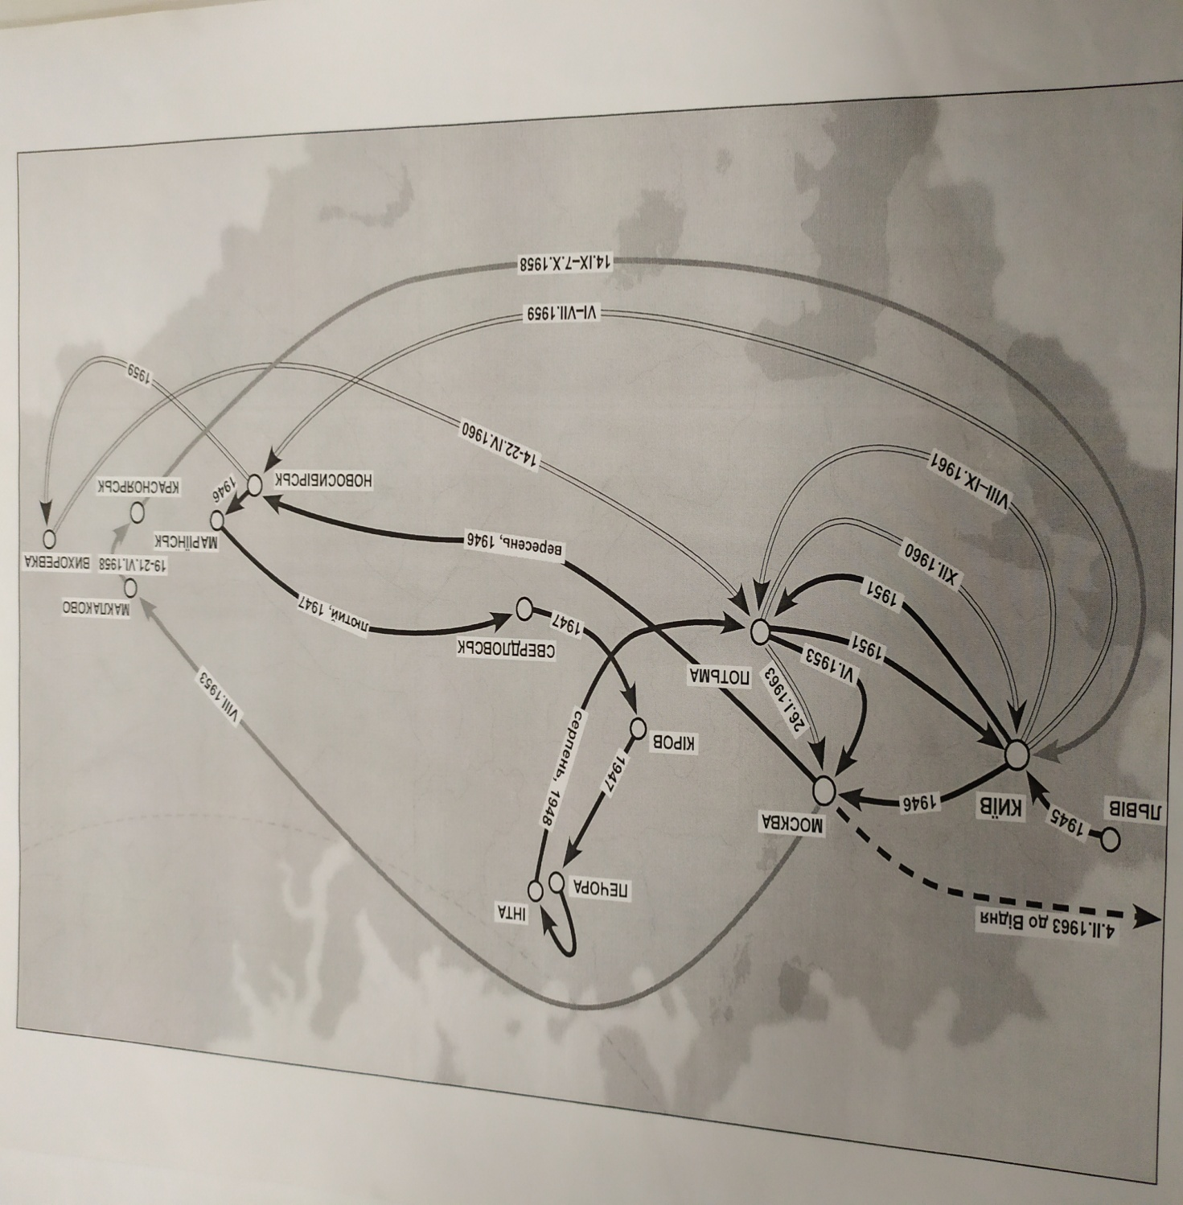

*(Тюремні та табірні поневіряння владики. Карта музею с. Заздрість Терн. обл.)*

**Додаток Б.**

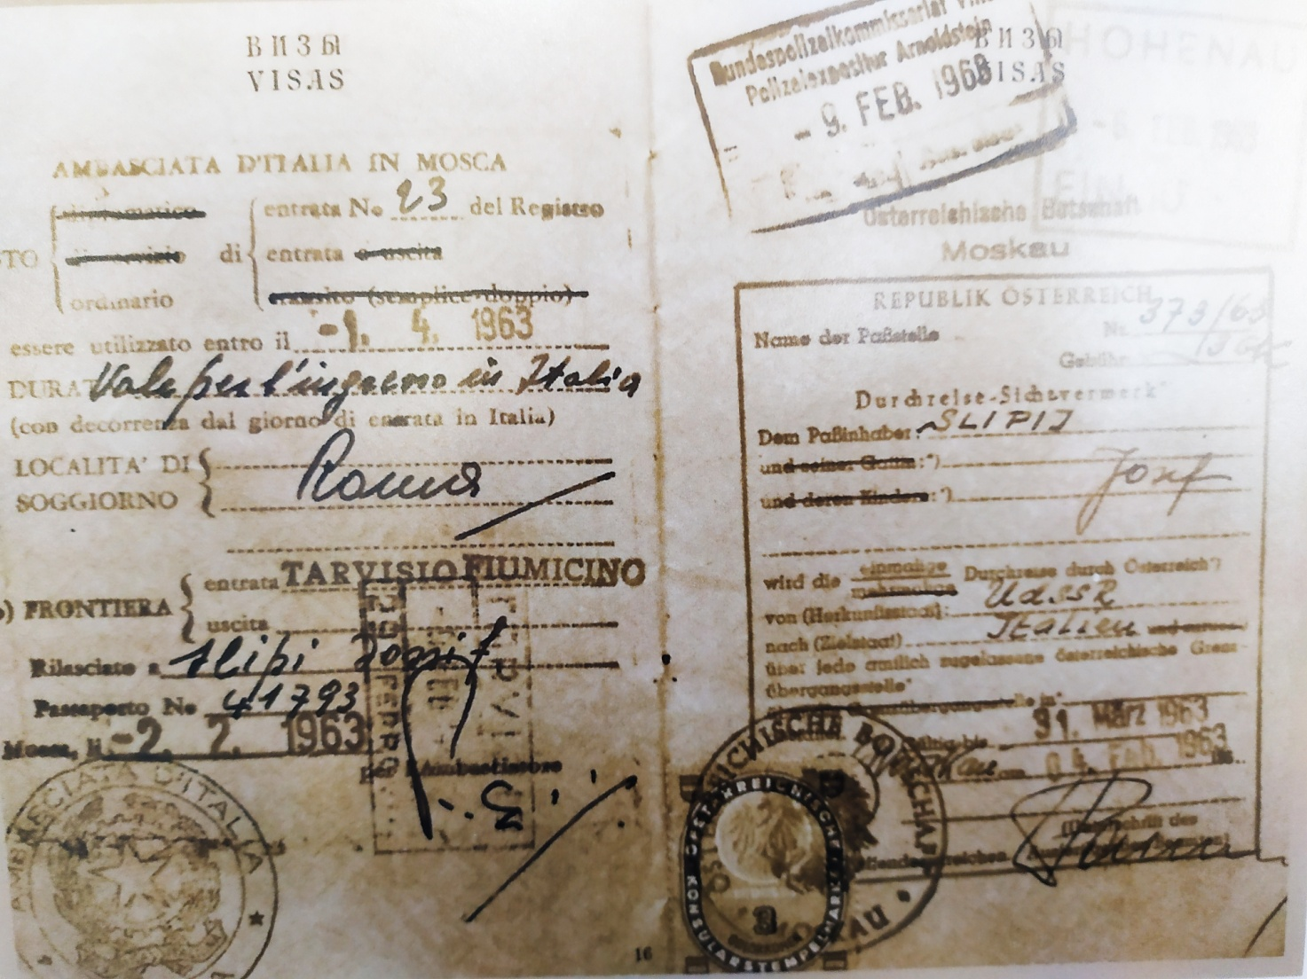

*(Віза митрополита до Італії, після відбування каторги 1963 р.)*

**Додаток В.**

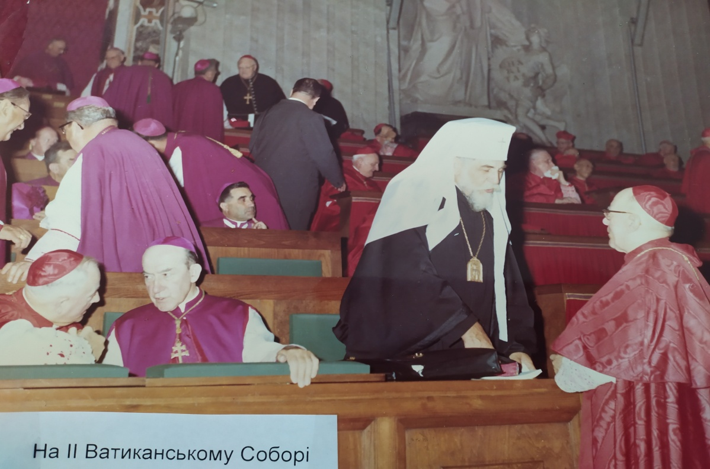

*(Участь Й. Сліпого на ІІ Ватиканському соборі)*

**Додаток Г.**

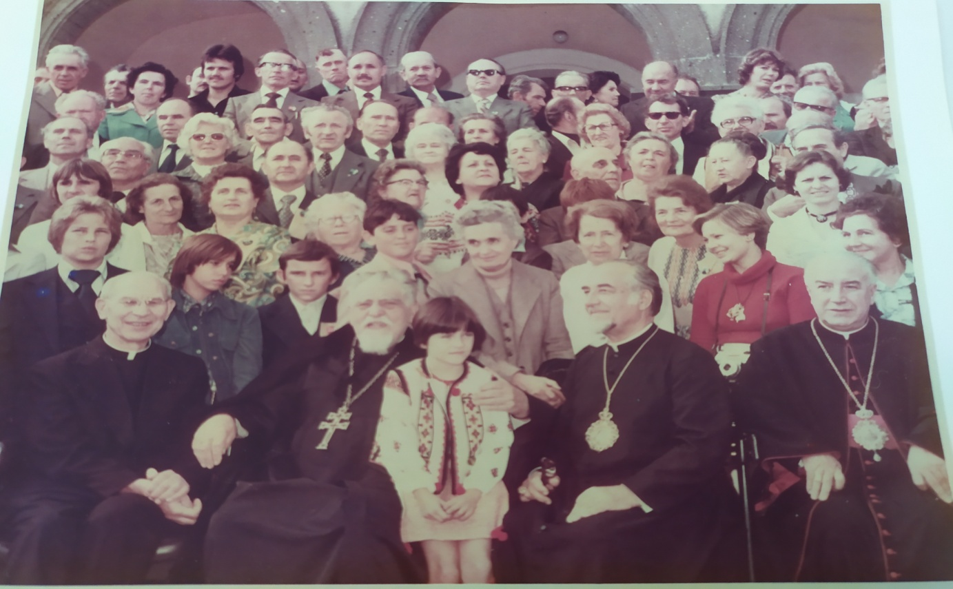

*(Зустріч митрополита з українською діаспорою в Канаді)*

**Додаток Д.**

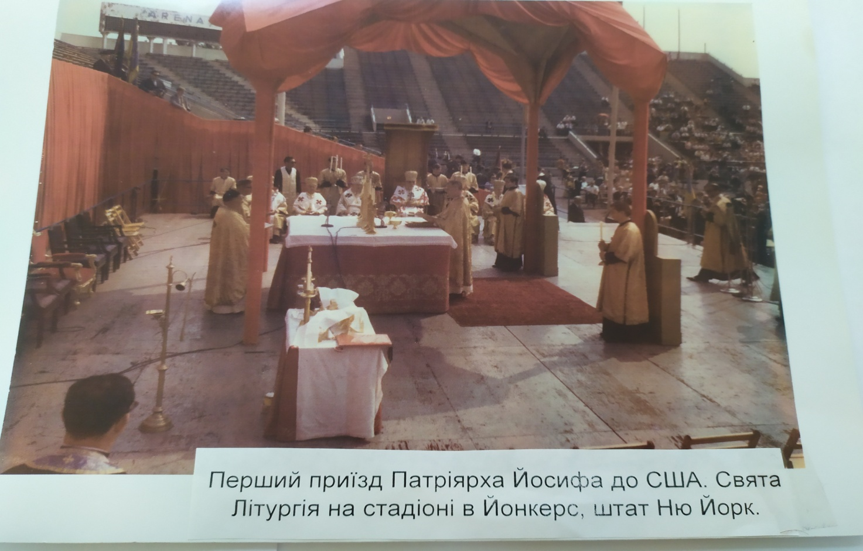

*(Перший приїзд митрополита до США)*

**Додаток Е.**

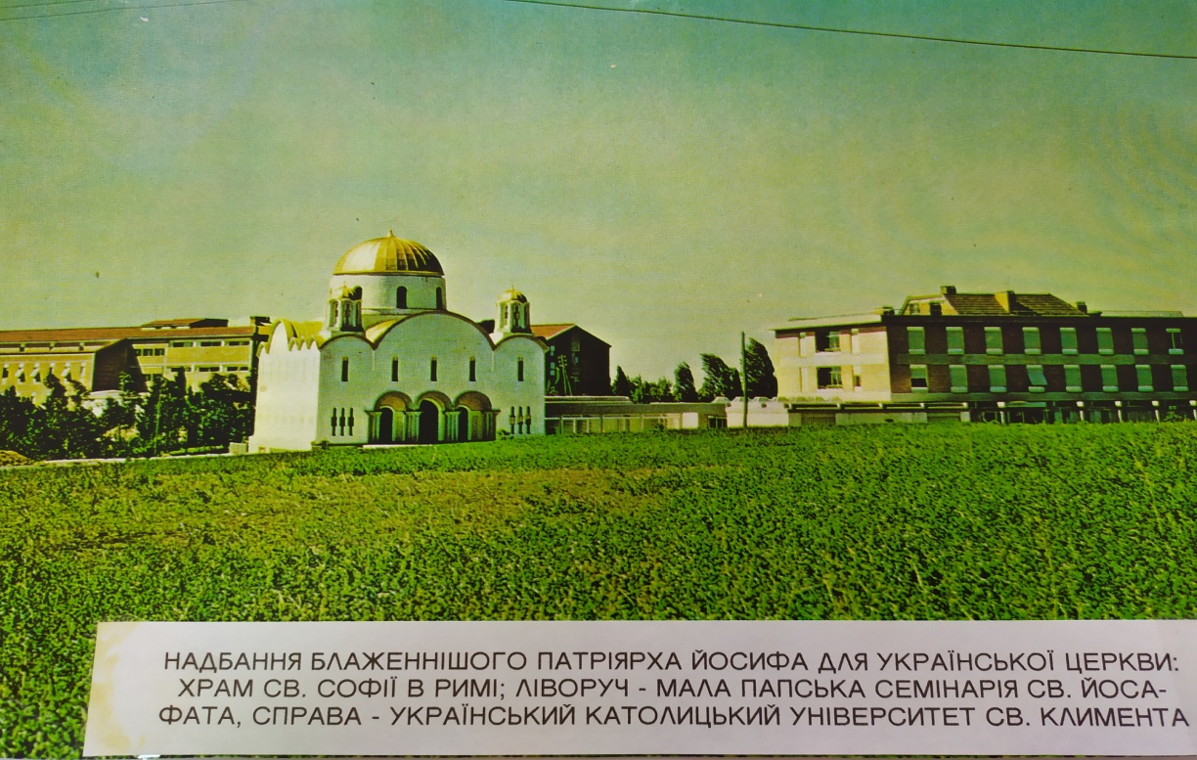

*(*Свята Софія в Римі)

**Додаток Є.**

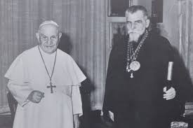

*(Зустріч Папи римського Іоанна ХХІІІ із Митрополитом Й. Сліпим)*

**Додаток Ж.**

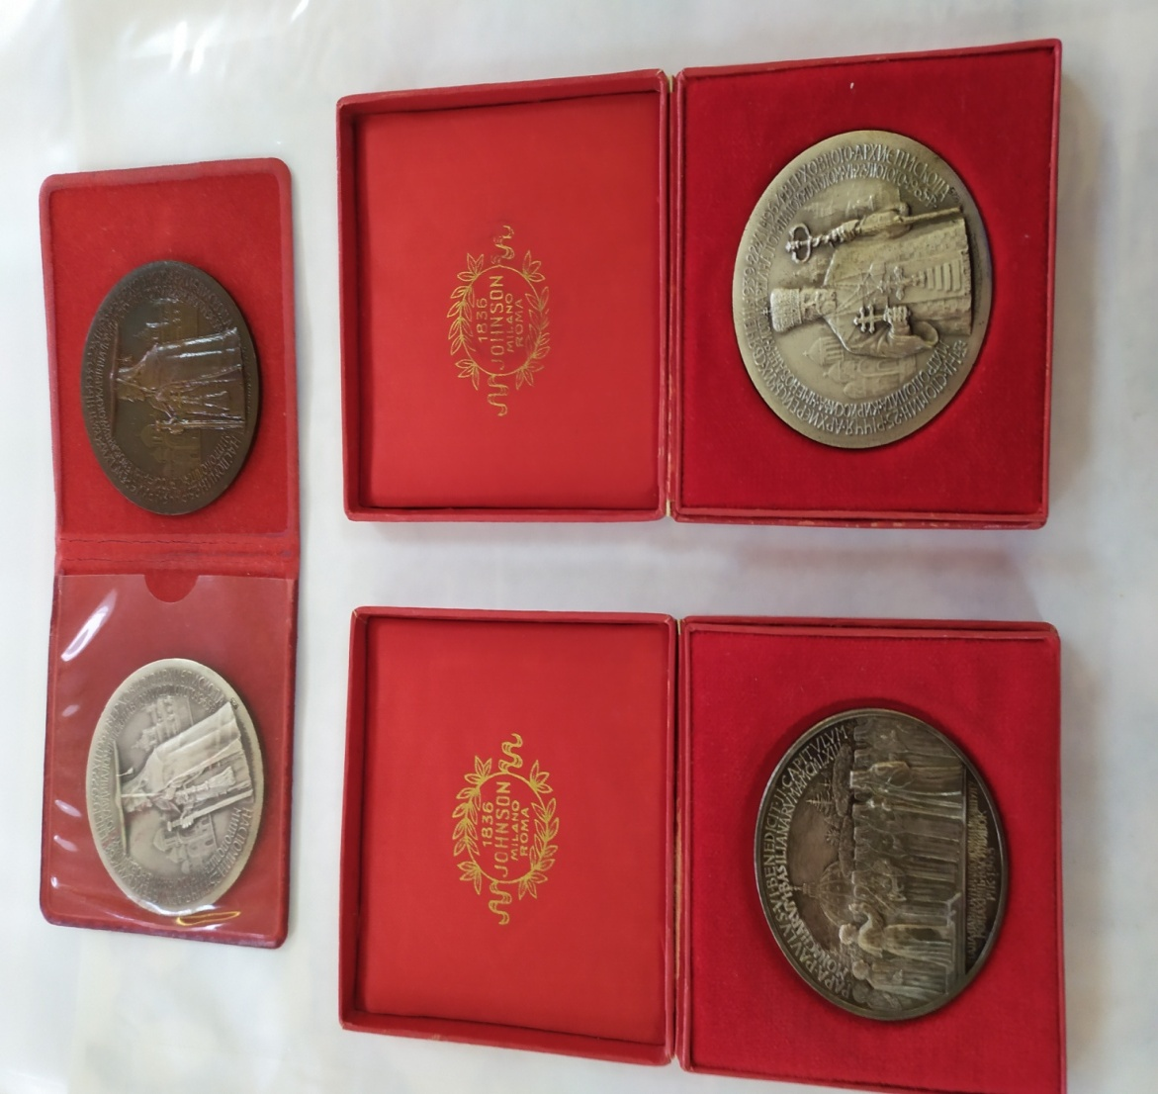

*(Ювелірні монети із зображенням митрополита)*

**Додаток З.**

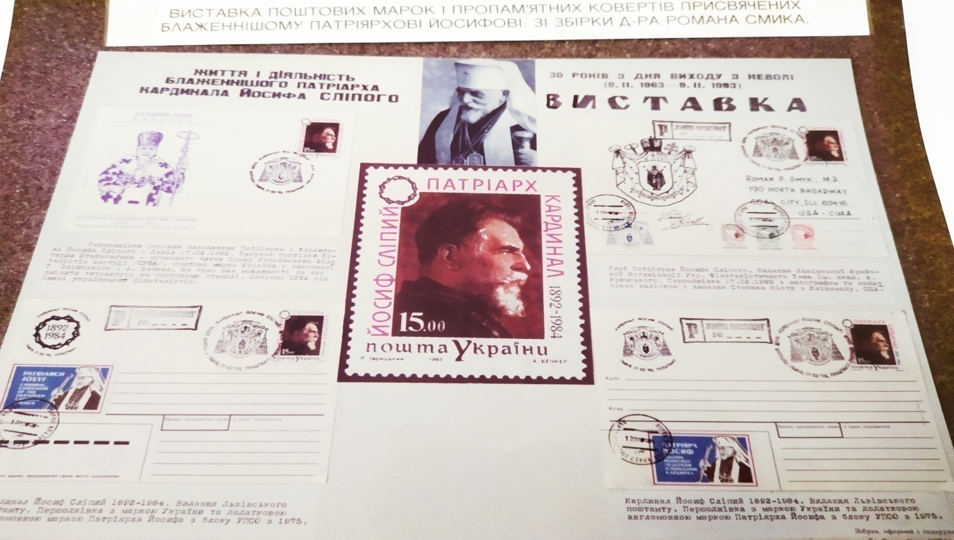

*(Листівка з пам’ятними марками із зображенням митрополита)*